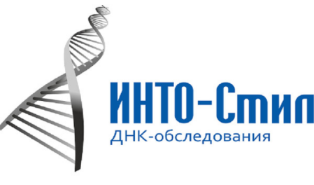
ООО «Инто – Стил»
450064, г. Уфа, ул. Первомайская, д.5
тел.: +7(347) 2745-068, 8-800-7000-414,
http://dnkrf.ru/, E-mail: meddiagnostika@list.ru

Номер заказа: ________
Тест на отцовство
Для сравнения профилей ДНК были использованы следующие образцы:
Предполагаемый отец:
Ребенок:
Исследуемые образцы демонстрируют следующие генетические профили:
Локусы Предполагаемый отец Ребенок
D3S1358 | 14 | 18 | 14 | 14
vWA | 16 | 17 | 17 | 19
D16S539 | 11 | 11 | 10 | 11
CSF1PO | 11 | 12 | 11 | 12
TPOX | 8 | 11 | 8 | 11
D8S1179 | 16 | 17 | 15 | 17
D21S11 | 30 | 31 | 31 | 31
D18S51 | 12 | 19 | 12 | 15
D2S441 | 10 | 13 | 11 | 13
THO1 | 6 | 6 | 6 | 9.3
FGA | 23 | 24 | 23 | 23
D22S1045 | 11 | 16 | 11 | 15
D5S818 | 12 | 12 | 11 | 12
D13S317 | 8 | 12 | 8 | 11
D7S820 | 9 | 10 | 9 | 10
SE33 | 17 | 18 | 17 | 26.2
D10S1248 | 14 | 16 | 14 | 14
D1S1656 | 13 | 16.3 | 16.3 | 18.3
D12S391 | 15 | 19 | 19 | 23
Amel | XY |  | XY
Как известно, любой ребенок получает от каждого из своих биологических родителей по одному аллелю каждого гена (локуса). Следовательно, у отца и ребенка по каждому такому локусу должен быть как минимум один совпадающий аллель, в приведенной таблице совпадающие аллели красного цвета.
Маркер пола (Amelogenin) в сравнении не участвует, он указывает только на пол человека.
Результаты:
Вероятность отцовства | 99,9999780497154 %
Комбинированный индекс отцовства | 4555749
Число несовпадающих локусов | 0
Примечание: В случае неисключения отцовства, в соответствии с п.84.12.6 Раздела VII «Порядка организации и производства судебно-медицинских экспертиз в государственных судебно-экспертных учреждениях Российской Федерации» (Приказ Минздрава РФ от 12.05.2010 г. № 346н), по достижении расчетной величины вероятности отцовства 99,75% и выше, экспертное исследование следует считать завершенным.

Ответственный за выдачу результатов:
к.б.н., биолог ООО «Инто-Стил» ______________ Дата 00.00.2019

